กิจกรรมเคารพธงชาติของพนักงานส่วนตำบล พนักงานจ้าง ลูกจ้างประจำ
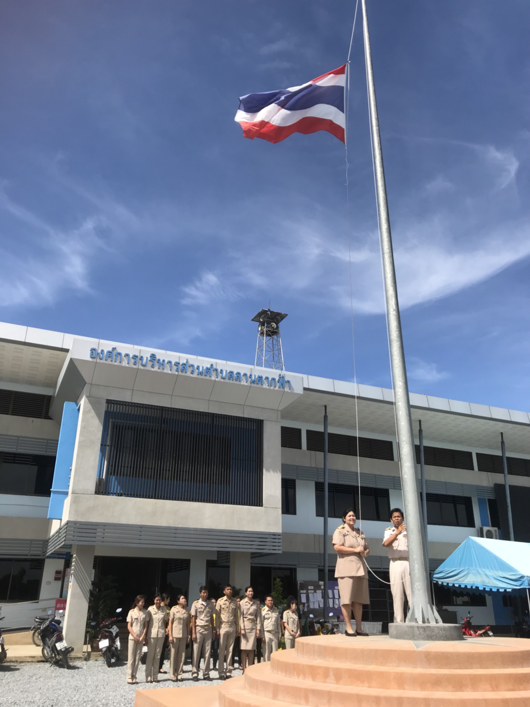
องค์การบริหารส่วนตำบลลานตากฟ้า อำเภอนครชัยศรี จังหวัดนครปฐม

กิจกรรมเคารพธงชาติของพนักงานส่วนตำบล พนักงานจ้าง ลูกจ้างประจำ
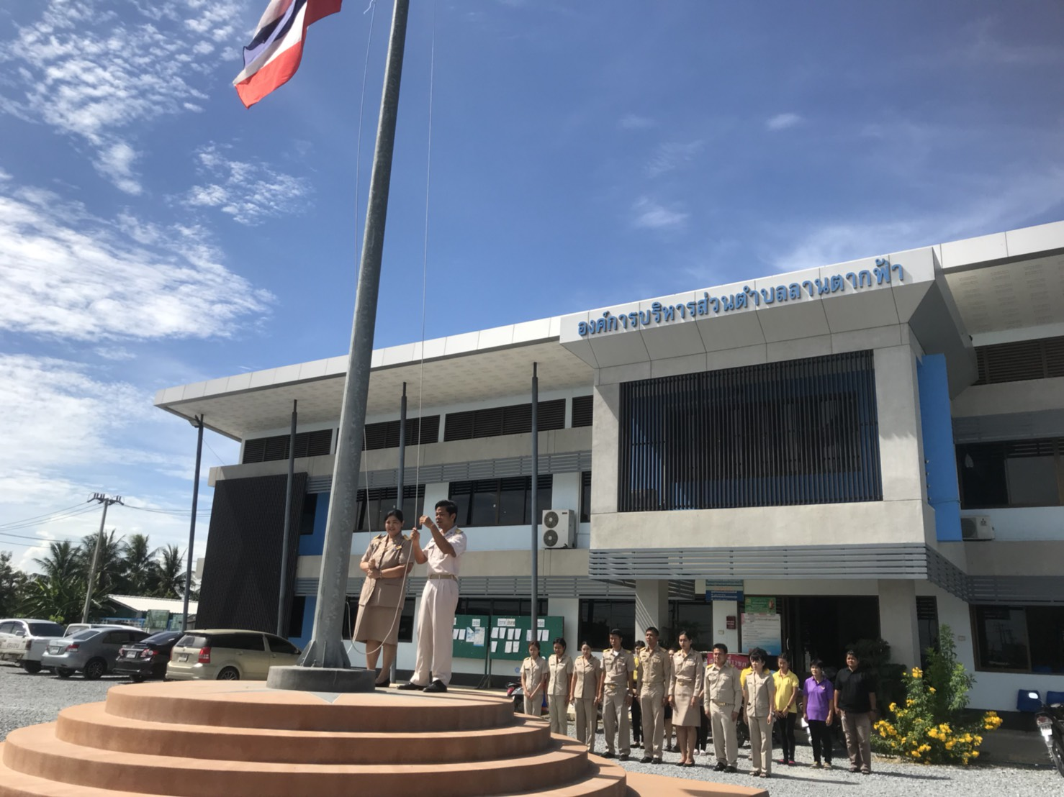
องค์การบริหารส่วนตำบลลานตากฟ้า อำเภอนครชัยศรี จังหวัดนครปฐม
